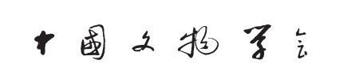
单 位 会 员 入 会 申 请 表

单位名称：

填表时间： 年 月 日

单位名称
单位性质 |  |  |  |  | 主管部门
工商注册机关 |  |  |  |  | 证照编号
注册地址 |  |  |  |  |  |  | 邮政编码
电子邮箱 |  |  |  |  | 电话及传真
法定代表人 |  |  |  | 身份证号码
联系地址 |  |  |  |  |  |  | 邮政编码
固定电话 |  |  |  |  | 手机号码
本单位简要情况：

本单位入会申请：

法定代表人签字： 年 月 日
第一介绍人意见：

签字： 年 月 日
第二介绍人意见：

签字： 年 月 日
学会审批意见：

负责人签字： 年 月 日
会员证编号： 年 月 日发证

入会须知

一、申请加入本会必须具备下列条件：
1、承认本会章程；
2、有加入本会的意愿并提出申请；
3、从事文物专业以及关心、支持文物事业的人士和单位。
二、会员享有下列权利：
1、本会的选举权、被选举权和表决权；
2、参加本会活动；
3、获得本会提供的资料和刊物；
4、对本会工作有批评、建议和监督权利；
5、入会自愿、退会自由。
三、会员履行下列义务：
1、遵守本会章程，执行本会决议；
2、维护本会的合法权益；
3、完成本会交给的工作任务；
4、向本会反映情况，提供相关资料；
5、按规定交纳会费。

